Nietoperze z rolek po papierze toaletowym

Chcę Wam zaproponować moje tygryski zrobienie nietoperza z rolki po papierze toaletowym. Wystarczy odpowiednio zagiąć górę rolki, z czarnego papieru wyciąć skrzydła i oczywiście narysować buzię.
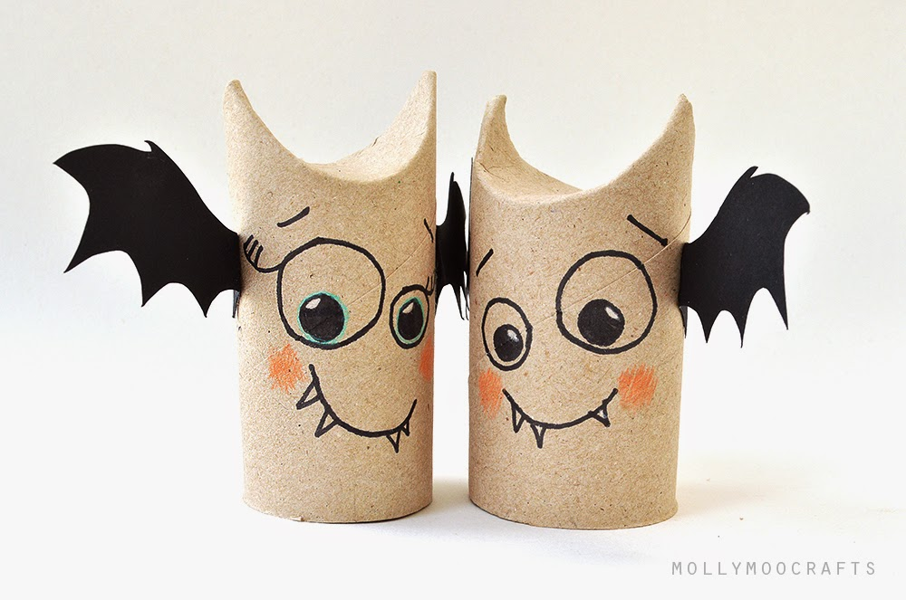

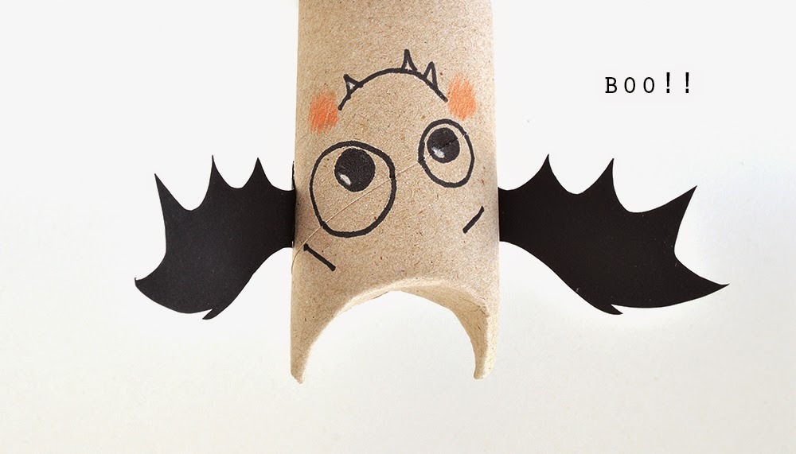

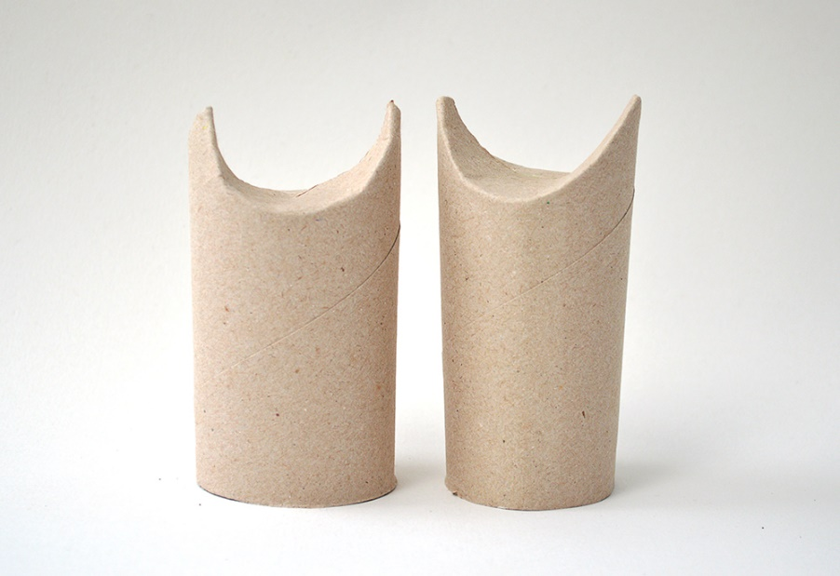

Pomysł na wykonanie nietoperzy oraz zdjęcia pochodzą ze strony: http://mollymoocrafts.com

